Para el proyecto final elegiremos la problemática de la inserción laboral de las mujeres victimas de violencia de genero

Tomaremos la plantilla carousel

Luego en el inicio de desplazamiento pondremos datos sobre la problemática a nivel global y en una de ellas pondremos un gif con un puño representando al feminismo



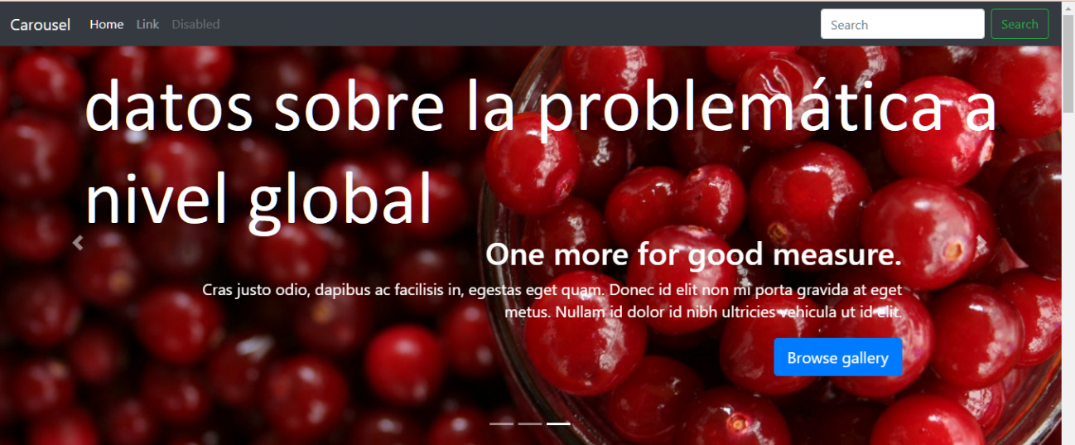

Debajo de los cuadros pondremos imágenes de las ventajas de la independencia al fomentar la inserción laboral de mujeres maltratadas

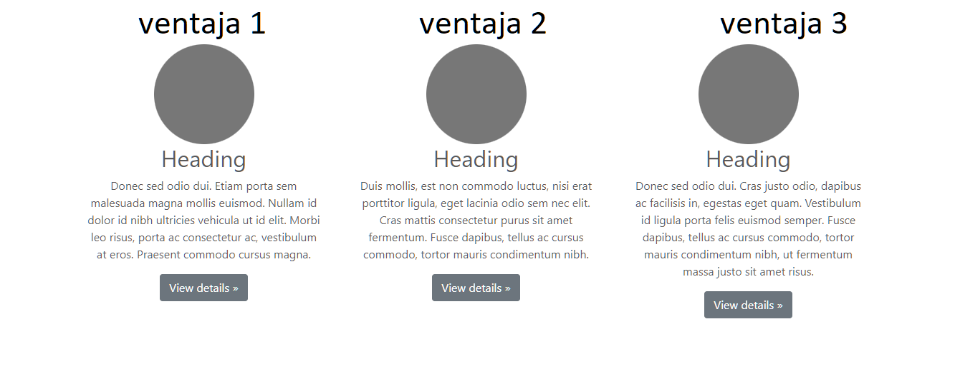

En esta sección se pondría la ayuda a la mujer desde diferentes países

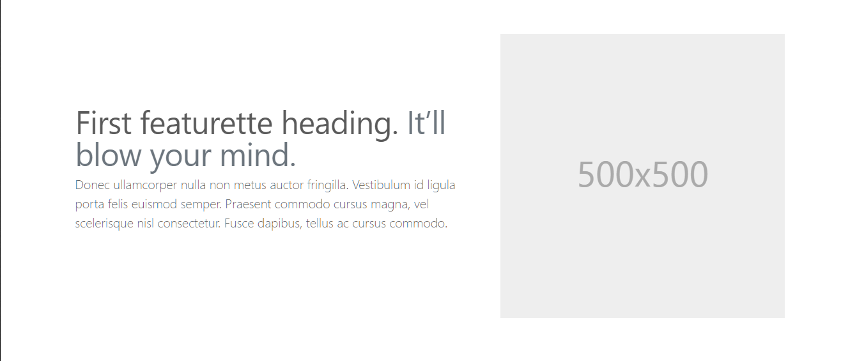

Y por último a modo de arte se dibujará una flor con CSS y en cada pétalo se hará una interacción/animación, al posar el clic sobre un pétalo se muestra una foto de una mujer exitosa con un pequeño texto que explica cuál es su rol  
Extraeremos la lista de mujeres del siguiente link

<https://www.bbc.com/mundo/noticias-55043925>



Flor CSS sin fotos

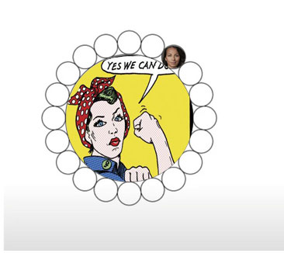

Ejemplo de como posicionar las caras interactivas



Evelina nació en un contexto de vulnerabilidad, pero eso no impidió que se convirtiera en entrenadora de fútbol. Fundó la Asociación Argentina de Fútbol Femenino a los 27 años.

Formó varios equipos (entre ellos uno para mujeres ciegas), capacitó a presas y ayudó a mujeres y niñas vulnerables a través del deporte y la educación. Como una de las primeras entrenadoras de fútbol en Argentina, ha publicado una autobiografía en la que detalla su lucha por la igualdad.